Comment accéder à une réunion Big Blue Button (ou BBB) ?
Sur Ecampus, Les salles de visioconférence Big Blue Button sont visibles grâce à l'icone (un “b” blanc dans un cercle)
Vous pouvez alors cliquer entre dans la session (1) pour rejoindre la visioconférence.
S'il existe un enregistrement dans cette salle, il sera accessible dans la zone indiqué par la flèche (2).
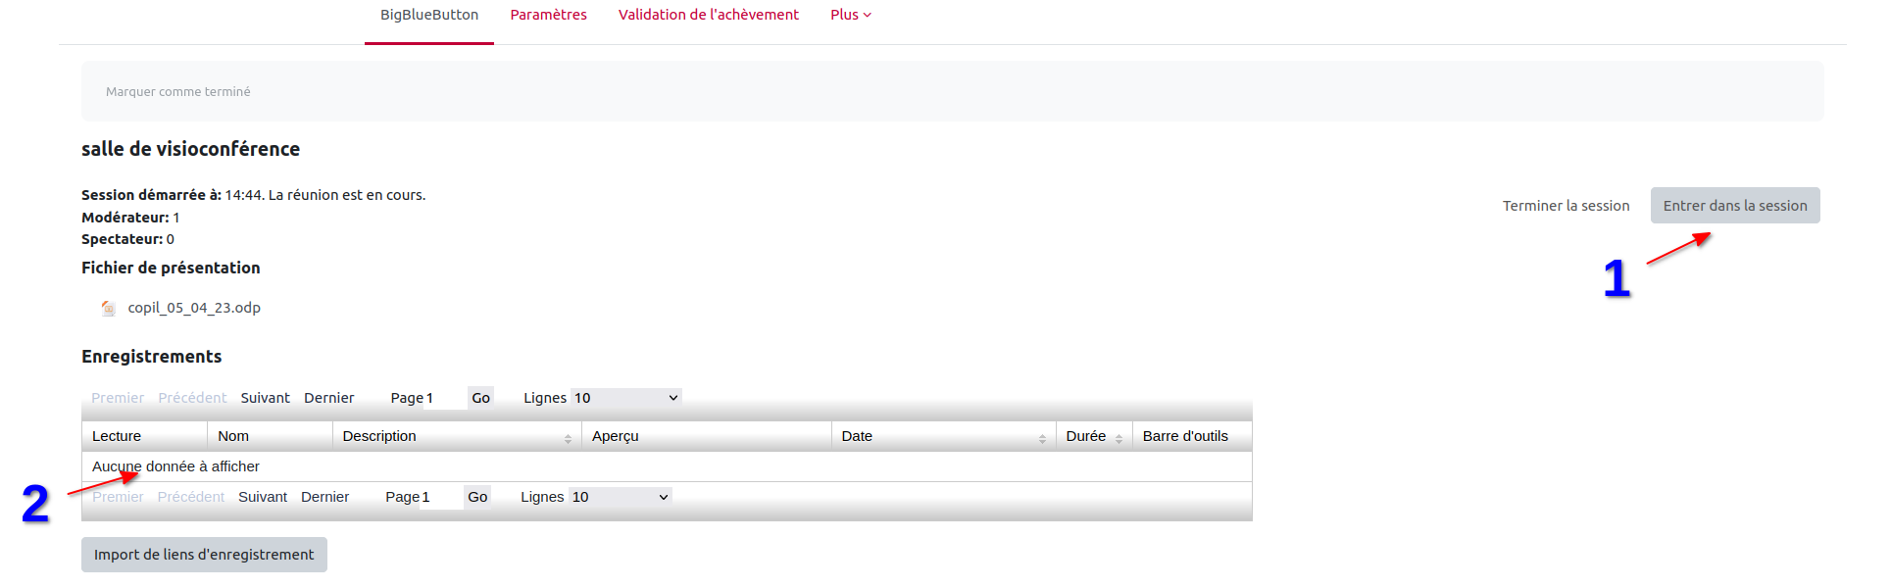
Attention : Vous pouvez pas rentrer dans une session BBB sans qu'un enseignant/modérateur soit présent, sans cette présence, le bouton d'accès n'est pas “cliquable”.

